

Projekt: | OP VK 1.4 709998205
Číslo projektu: | CZ.1.07/1.4.00/21.0440
Autor: | Mgr. Alena Přibíková
Číslo DUM: | F8 - 13
Datum ověření ve výuce: | 5. 4. 2011
Ročník: | 8.
Vzdělávací oblast: | Člověk a příroda
Vzdělávací obor: | Fyzika
Tematický okruh: | Elektrický proud
Téma: | Měření elektrického napětí

Anotace:

- Pracovní list – praktické cvičení zaměřené na měření elektrického napětí, opakování základních pojmů – jednotka a značka elektrického napětí, voltmetr, zakreslení elektrických obvodů s voltmetrem, vlastní zapojení
- V druhé části žáci doplňují údaje podle obrázků

Praktické cvičení
Měření elektrického napětí
- Elektrické napětí měříme ……………………a zapojujeme jej ……………………………
- Značkou elektrického napětí je………………………………………………
- Jednotkou elektrického napětí je……………………………………………..
- Napiš rozsah měřicího přístroje…………………………………………….
počet dílků……………………………………………………………
1 dílek………………………………………………………………..
- Nakresli elektrický obvod, ve kterém je zdroj napětí, dva rezistory zapojeny sériově, spínač, voltmetr

- Sestav elektrický obvod a změř velikost elektrického napětí
  - na prvním rezistoru ………………U₁ =………………..
  - na druhém rezistoru ……………. U₂ =………………
  - na obou rezistorech ……………U₃ =……………..

- Napiš závěr………………………………………..
- Nakresli elektrický obvod, ve kterém je zdroj napětí, dvě žárovky zapojeny sériově, spínač, voltmetr

- Sestav elektrický obvod a změř velikost elektrického napětí
  - na první žárovce ………………U₁ =………………..
  - na druhé žárovce …… ………..U₂ =………………
  - na obou žárovkách …………… U₃ =……………..

- Napiš závěr ………………………………………..

Doplň údaje podle měřicích přístrojů na obrázcích
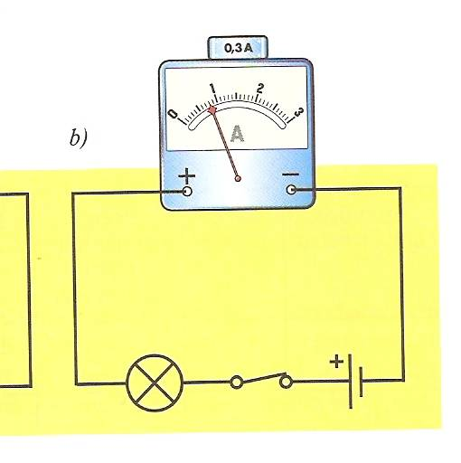
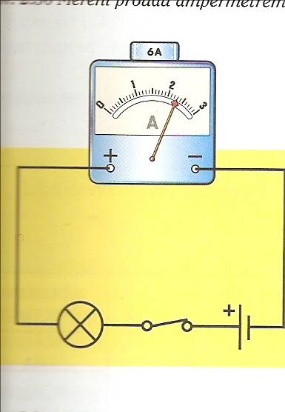

Měřicí rozsah ………………… Měřicí rozsah …………………………………
Počet dílků ………………………… Počet dílků ……………………………………
1 dílek …………………………….. 1 dílek …………………………………………
Naměřená hodnota ………………….. Naměřená hodnota ………………………….

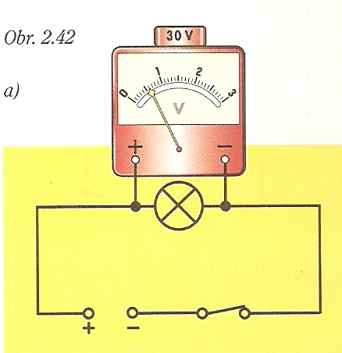
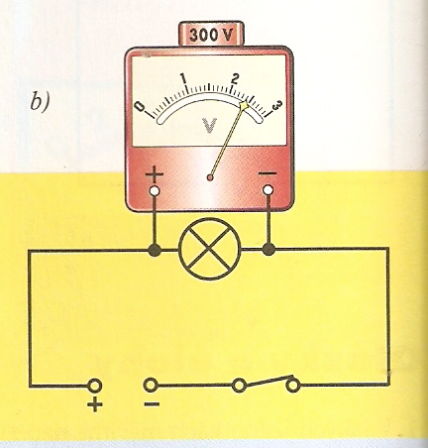

Měřicí rozsah ………………… Měřicí rozsah …………………………………
Počet dílků ………………………… Počet dílků ……………………………………
1 dílek …………………………….. 1 dílek …………………………………………
Naměřená hodnota ………………….. Naměřená hodnota ………………………….

Řešení: Praktické cvičení
Měření elektrického napětí
- Elektrické napětí měříme voltmetrem a zapojujeme jej paralelně
- Značkou elektrického napětí je…U
- Jednotkou elektrického napětí je V
- Napiš rozsah měřicího přístroje…6 V
počet dílků……………… 30
1 dílek……………………0,2 V
- Nakresli elektrický obvod, ve kterém je zdroj napětí, dva rezistory zapojeny sériově , spínač, voltmetr

V

- Sestav elektrický obvod a změř velikost elektrického napětí
  - na prvním rezistoru ………………U₁ =………………..
  - na druhém rezistoru ……………. U₂ =………………
  - na obou rezistorech ……………U₃ =……………..
- Zapiš závěr ………………………………………..
- Nakresli elektrický obvod, ve kterém je zdroj napětí, dvě žárovky zapojeny sériově, spínač, voltmetr

V

- Sestav elektrický obvod a změř velikost elektrického napětí
  - na první žárovce ………………U₁ =………………..
  - na druhé žárovce …… ………..U₂ =………………
  - na obou žárovkách …………… U₃ =……………..
- Zapiš závěr ………………………………………..

Doplň údaje podle měřicích přístrojů na obrázcích

Měřicí rozsah …… 6 A Měřicí rozsah ……………0,3 A
Počet dílků …… 30 Počet dílků …………… 30
1 dílek ………… 0,2 A 1 dílek ………………… 0,01 A
Naměřená hodnota … 4,6 A Naměřená hodnota …… 0,08 A

Měřicí rozsah ………30 V Měřicí rozsah ………300 V
Počet dílků ……… 30 Počet dílků …………30
1 dílek …………… 1 V 1 dílek …………… 10 V
Naměřená hodnota …6 V Naměřená hodnota …230 V
Zdroj:
Fyzika pro 8. ročník ZŠ, R. Kolářová, J. Bohuněk, nakladatelství Prometheus
Naskenované obrázky str. 127, 132

